Referencia: Siga adelante la ejecución.

Radicado: 2019-00968

**

JUZGADO VEINTIDÓS CIVIL MUNICIPAL DE ORALIDAD

Medellín, junio diez ( 10 ) de dos mil veinte.

Procede este despacho a proferir auto que ordena continuar la ejecución, en aplicación del artículo 440 del Código General del Proceso, toda vez que el demandado JOHN MARIO MARTINEZ se notificó por aviso desde 01 de noviembre de 2019, de conformidad con el art. 292 del C. G. del P, sin que propusieran excepciones y, por cuanto a la demanda se aportó documentación que presta mérito ejecutivo en los términos del artículo 422 del C.G del P.

Se condenará en costas a la parte ejecutada al devenir vencida en este juicio, en aplicación del artículo 365, numeral 1° del Código General del Proceso, para lo cual se fijarán las agencias en derecho a su cargo en la suma de $3.053.300. Lo anterior, en aplicación del artículo 366, numeral 2° del C.G.P.

El Juzgado, RESUELVE:

1° Ordenase seguir adelante la ejecución en la forma como se ordenó en el mandamiento de pago, con la precisión que los intereses moratorios corresponden a la una y media veces la tasa pactada, siempre que no superen como se dijo en el mandamiento de pago los topes allí expresados y que armonizan con la Resolución Externa 3 de abril 30 de 2012, cap. II, art. 4°, topes a las tasas de interés remuneratorio denominados en moneda legal, para financiar la adquisición de vivienda de interés social.

2° Con el producto de lo embargado y lo que se llegare a embargar, páguese a la parte ejecutante el valor del crédito.

3° Procédase a la liquidación del crédito, de conformidad con el artículo 446 del C.G del P.

4° Condenase en costas a la parte ejecutada. Por la Secretaría liquídense. Inclúyase en las mismas la suma de $ 3.053.300 como agencias de derecho.

NOTIFÍQUESE

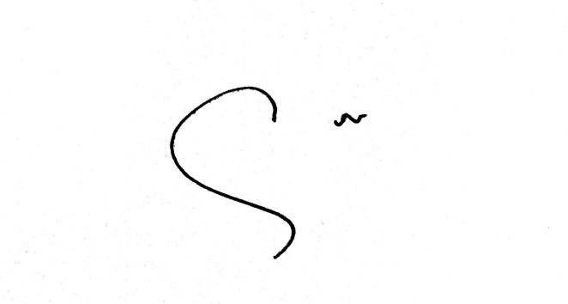

ELKIN BOTERO OCAMPO

JUEZ revfere